Opdracht 1. Waar denk jij aan bij de les Oriëntatie Groen?

Maak een woordweb. Schrijf alles op waar jij aan denkt. Dit kan gaan over planten of over het aanleggen van een tuin.

Oriëntatie Groen klas 1

Opdracht 2. De kas

In de Groenschuur krijg je verschillende lessen. Deze lessen horen bij het vak “Groen” Je leert hier over verschillende gereedschappen die je nodig hebt. Een tafel is bijvoorbeeld handig als werkbank.
Zoek de materialen die in de tabel staan in de Groenschuur. Schrijf op waar je het materiaal kunt vinden en waar je het voor gebruikt. Vraag eventueel hulp van je docent.
Gereedschappenlijst klas 2
Naam | Plaatje | Gebruik
 | 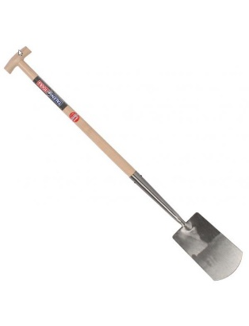
 | 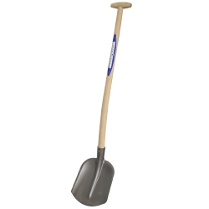
 | 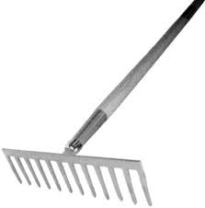

Naam | Plaatje | Gebruik
 | 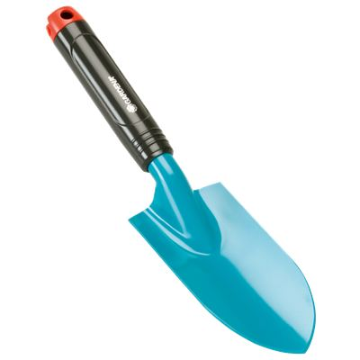
 | 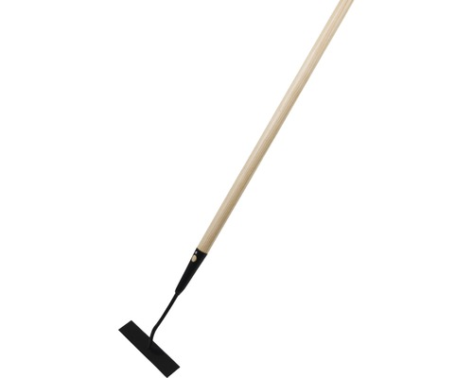
 | 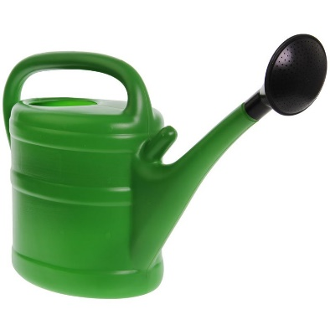
 | 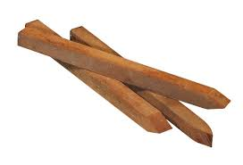
 | 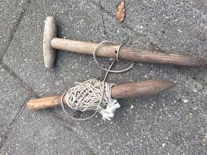

Naam | Plaatje | Gebruik

Naam | Plaatje | Gebruik
 | 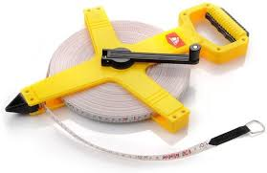
 | 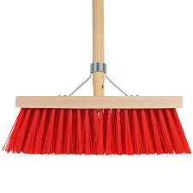
 | 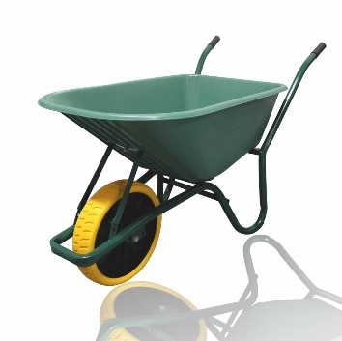
 | 

Naam | Plaatje | Gebruik
 | 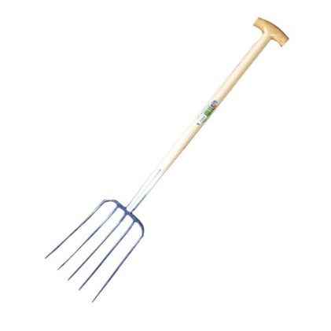
 | 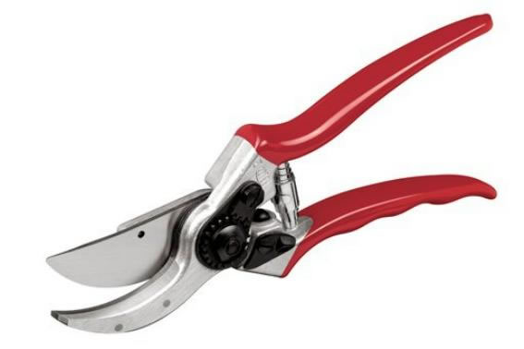
 | 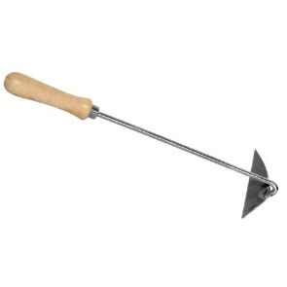
 | 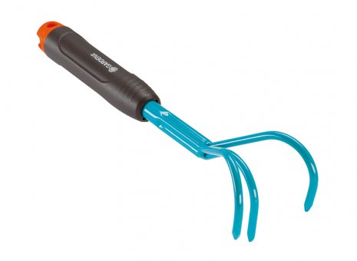
 | 